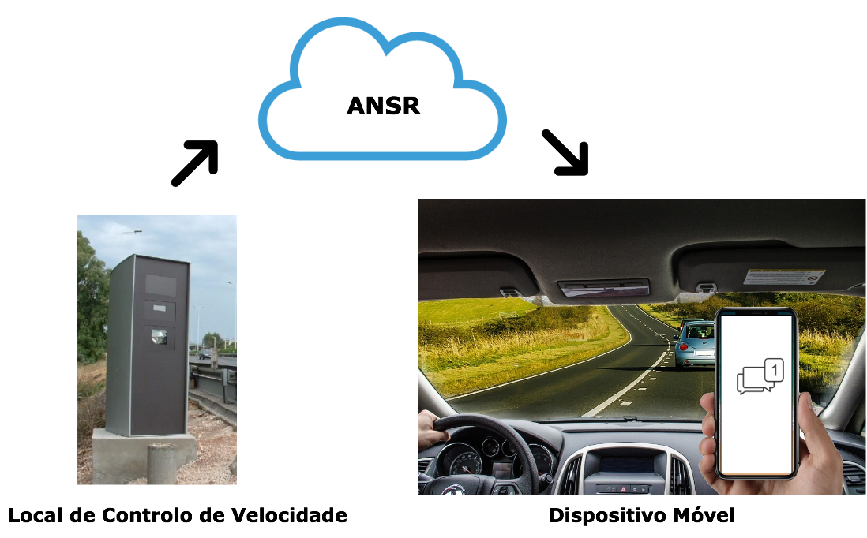Gestão de Eventos de Contraordenação Por Excesso de Velocidade

André Gaudêncio e Nuno Conceição

Orientadores: Eng. Luís Osório e Paulo Borges



Instituto Superior de Engenharia de Lisboa  
Licenciatura de Engenharia Informática e Computadores

Maio de 2018

Gestão de Eventos de Contraordenação Por Excesso de Velocidade

André Gaudêncio e Nuno Conceição

**Relatório da versão final realizado no âmbito de Projeto e Seminário, do curso de Licenciatura em Engenharia Informática e de Computadores Semestre de Verão 2017/2018**

Orientadores

Engenheiro Luís Osório, [lo@isel.ipl.pt](mailto:lo@isel.ipl.pt)[1]  
Paulo Borges, [pborges@deetc.isel.ipl.pt](mailto:pborges@deetc.isel.ipl.pt)[2]



Instituto Superior de Engenharia de Lisboa  
Licenciatura de Engenharia Informática e Computadores

Maio de 2018

# Resumo

Promover e garantir campanhas e conselhos de segurança rodoviária constituem algumas das atividades relevantes da Autoridade Nacional de Segurança Rodoviária (ANSR). Este serviço central da administração direta do Estado, em parceria com o ISEL, desenvolveu o Sistema de Controlo de Velocidade (SINCRO), visando uma diminuição da sinistralidade. Neste sentido, o projeto SINCRO implementou eventos de contraordenação gerados pelos locais de controlo de velocidade (LCV), e posteriormente entregues ao Cidadão condutor de forma manual.

Neste contexto, o projeto SINCRO Mobile tem a finalidade de viabilizar a notificação eventos de contraordenação por meio eletrónico, potenciando a adesão aos serviços digitais por parte do Cidadão, tendo como suporte tecnológico um dispositivo móvel. Como tal, foi elaborado um sistema informático capaz de garantir a entrega da informação de contraordenação de uma forma acessível.

Diante do exposto, acreditamos que o Cidadão irá estar mais próximo da informação, fomentando uma cultura de segurança rodoviária e de boas práticas de condução.

# ABSTRACT

Promoting and guaranteeing road safety campaigns and councils are some of the relevant activities of the National Road Safety Authority (ANSR). This central service of the Direct Administration of the State, in partnership with ISEL, developed the Speed ​​Control System (SINCRO), aiming at a decrease in accident rates. In this sense, the SINCRO project implemented counter control events generated by the speed control sites (LCV), and later delivered to the driver Citizen manually.

In this context, the project SINCRO Mobile has the purpose of enabling the notification of events of electronic misconduct, enhancing the adhesion to digital services by the Citizen, having as technological support a mobile device. As such, a computer system has been developed to ensure the delivery of the misconduct information in an accessible manner.

In light of the above, we believe that the Citizen will be closer to information, fostering a culture of road safety and good driving practices.

Índice

1

Resumo 4

1 Introdução 9

2 Enquadramento Teórico 11

2.1 Arquitetura da Autoridade Nacional de Segurança Rodoviária 12

2.2 Abordagem Tecnológica e Aspetos 17

2.2.1 Componente Móvel 17

2.2.2 Componente Principal 17

3 Arquitetura 19

3.1 Arquitetura SINCRO Mobile 19

3.1.1 Módulo Principal 20

3.1.2 Persistência de Dados 20

3.1.3 Interface do Utilizador 20

3.2 Interação com SINCRO 20

3.2.1 Interface de Comunicação com SINCRO 20

3.3 Requisitos 21

3.3.1 Requisitos Funcionais 21

3.3.2 Requisitos Não Funcionais 28

4 Implementação do Sistema Informático 29

4.1 Detalhes da Implementação 29

4.1.1 Aspetos importantes da autenticação 29

4.1.2 Pagamento de Contraordenações 32

4.1.3 Verificação da matrícula 35

4.1.4 Sincronização da Base de Dados 39

4.2 Modelo de Dados 41

4.2.1 Utilizador 42

4.2.2 Veículo 42

4.2.3 Evento 42

4.2.4 Veículos Delegados 42

4.2.5 Pedidos de Delegação 43

4.2.6 Histórico 43

4.2.7 Pagamento 43

4.2.8 Delegação 43

5 Conclusões 45

5.1 Desenvolvimentos Futuros 45

ÍNDICE DE FIGURAS

Figura 1 IMAGEM GERAL 12

Figura 2 ARQUITETURA ANSR 14

Figura 3 ARQUITETURA SINCRO 15

Figura 4 LOCAL DE CONTROLO DE VELOCIDADE 16

Figura 5 INTERIOR DO CINEMÓMETRO 16

Figura 6 ARQUITETURA SINCRO NO SISTEMA ANSR 17

Figura 7 - SISTEMA SCOT 18

Figura 8 ARQUITETURA SINCRO MOBILE 21

Figura 9 DIAGRAMA CASOS DE USO DOS REQUISITOS FUNCIONAIS 23

Figura 10 DIAGRAMA DE SEQUÊNCIA RF01 24

Figura 11 DIAGRAMA DE SEQUÊNCIA RF02 25

Figura 12 DIAGRAMA DE SEQUÊNCIA RF03 26

Figura 13 DIAGRAMA DE SEQUÊNCIA RF04 27

Figura 14 - DIAGRAMA DE SEQUÊNCIA RF05 28

Figura 15 DIAGRAMA DE SEQUÊNCIA RF06 29

Figura 16 FLUXO DE AUTENTICAÇÃO AUTH0 31

Figura 17 DIAGRAMA CASOS DE USO DA AUTENTICAÇÃO/AUTORIZAÇÃO 32

Figura 18 FLUXO DE AUTENTICAÇÃO PASSWORD GRANT 32

Figura 19 FLUXO DE PAGAMENTO MULTIBANCO 34

Figura 20 FLUXO DE PAGAMENTO CREDIT CARD 35

Figura 21 FLUXO DE PAGAMENTO PAYPAL 36

Figura 22 ESQUEMA DE ACESSO À INFORMAÇÃO DE MATRÍCULAS 37

Figura 23 FLUXO OAUTH 2.0 38

Figura 24 FLUXO OAUTH 2.0 APLICADO AO SINCRO MOBILE 39

Figura 25 ESQUEMA DE SINCRONIZAÇÃO DA BASE DE DADOS 41

Figura 26 ESQUEMA DE SINCRONIZAÇÃO DE DADOS 1 42

Figura 27 ESQUEMA DE SINCRONIZAÇÃO DE DADOS 2 43

Figura 28 ESQUEMA DE SINCRONIZAÇÃO DE DADOS 3 43

Figura 29 ESQUEMA DA BASE DE DADOS SINCRO MOBILE 45

# Introdução

Numa sociedade cada vez mais globalizada, o ritmo atual dos avanços tecnológicos estimula a nossa imaginação e permite-nos vislumbrar um futuro diferente do mundo que atualmente conhecemos. As novas tecnologias de informação e comunicação, que integram a nossa Aldeia Global em redes globais de comunicação, contribuem para uma panóplia de transformações que ocorrem em todas as áreas do conhecimento.

O avanço tecnológico tem vindo a contribuir para melhorar diversos aspetos da vida do Homem, nomeadamente na evolução dos meios de transporte que vieram facilitar a forma como o Homem se desloca. Contudo, é essencial que este, tenha consciência do tipo de comportamentos e de atitudes adequadas enquanto condutor de um veículo. Importa, pois, questionar que medidas de segurança temos atualmente para combater as infrações por excesso de velocidade? Que ações ou estratégias se podem implementar para diminuir a sinistralidade? Que tipo de sistemas informáticos podem ser desenvolvidos de modo a melhor a segurança rodoviária?

Cientes da importância do papel dos sistemas informáticos no Mundo atual, nomeadamente no campo da segurança rodoviária, e considerando que existe uma lacuna nesta área em termos informáticos, parece-nos, pois, pertinente desenvolver um sistema informático.

Neste sentido, o presente projeto pretende assegurar uma melhoria na taxa de sinistralidade em Portugal, através do sistema informático SINCRO Mobile que promove um novo processo de entrega dos eventos de contraordenação, de forma a “traçar o rumo para uma segurança rodoviária sustentável” (ANSR, 2018).

O projeto SINCRO Mobile foi desenvolvido não só com o propósito de alcançar os objetivos definidos pela Autoridade Nacional de Segurança Rodoviária (ANSR), quer a nível de um melhor desempenho da prática da condução nas estradas de Portugal, mas, também, em relação à evolução da forma como é efetuado o processo de aplicação do direito contraordenacional rodoviário.

Com o intuito de alcançar os objetivos propostos neste projeto, efetuou-se um conjunto de procedimentos teóricos e práticos que permitiram elaborar o sistema informático SINCRO Mobile. Deste modo, apresentamos o projeto de investigação estruturado em três capítulos.

O primeiro capítulo, o Enquadramento Teórico, é constituído por dois subcapítulos. O primeiro subcapítulo reflete a arquitetura do sistema informático presente na Autoridade Nacional de Segurança Rodoviária. No segundo subcapítulo serão abordados os aspetos tecnológicos do SINCRO Mobile.

O segundo capítulo, a Arquitetura, é constituído por dois subcapítulos. No primeiro subcapítulo será apresentada a Arquitetura do SINCRO Mobile, e no segundo subcapítulo é referido os requisitos funcionais e não funcionais do sistema informático desenvolvido.

O terceiro capítulo, Implementação do Sistema Informático, constituído por dois subcapítulos, designados de Detalhes da Implementação e Modelo de Dados, onde se aborda os diversos detalhes de implementação do sistema SINCRO Mobile e é apresentada a estrutura da base de dados, respetivamente.

Na parte final do projeto, apresentar-se-á as conclusões do projeto, as limitações encontradas e as contribuições do mesmo para futuros desenvolvimentos informático.

Figura 1 IMAGEM GERAL

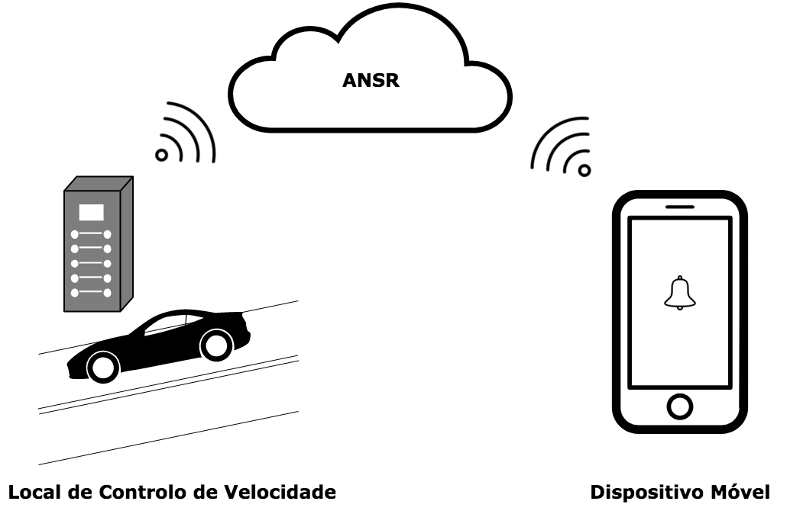

# Enquadramento Teórico

Hoje, vivemos numa sociedade caracterizada pela permanente mutação das tecnologias de informação e comunicação. Uma sociedade da Informação que desabrochou nas décadas de 60 e 70 do século passado, cujo o impulso tecnológico tem vindo a manifestar-se em diversas áreas da atividade humana. Assim, as novas tecnologias estão constantemente a restruturar a sociedade, tornando-se um desafio acompanhar as rápidas mudanças em curso.

Nesta perspetiva, podemos salientar que a informática veio facilitar o estabelecimento da comunicação independentemente das variáveis tempo e espaço, proporcionando uma maior facilidade de acesso a documentos eletrónicos. Desta forma, um grande número de usuários pode aceder diretamente à informação desejada.

Contudo, nem todos os processos de entrega de informação são feitos na totalidade de forma informática. Um dos casos que ainda mantém uma entrega de informação de forma manual é o processo de entrega de eventos de contraordenação, no campo da aplicação de cobranças por parte da Autoridade Nacional de Segurança Rodoviária (ANSR).

Atualmente, este organismo desenvolve através de um sistema nacional de controlo de velocidade a deteção de veículos em excesso de velocidade associado a um processo de contraordenação. Após o cidadão realizar a devida infração, irá receber a notificação da mesma através de uma carta onde constam as informações da infração, os dados do veículo e do seu proprietário. Para além do processo manual de entrega dos eventos de contraordenação praticados na via pública, não existe em Portugal outro sistema informático capaz de notificar o Cidadão através de um dispositivo informático.

Perante este quadro, torna-se essencial um sistema informático capaz de proporcionar, de forma rápida, a entrega ao cidadão da informação de eventos de contraordenação através de um dispositivo informático, mais concretamente, um dispositivo móvel. Nesta linha de ação, foi concebido o sistema informático denominado SINCRO Mobile de modo a melhorar a transmissão de informação, relativamente ao processo de contraordenação por parte da entidade ANSR.

## Arquitetura da Autoridade Nacional de Segurança Rodoviária

A Autoridade Nacional de Segurança Rodoviária (ANSR) é um serviço central da administração do estado, cuja atividade visa não só o planeamento e coordenação das políticas de segurança rodoviária, como promover campanhas de educação e sensibilização rodoviária, e ainda a aplicação do Direito Contraordenacional Rodoviário. Este serviço tem como objetivo principal colocar Portugal entre os dez melhores países da União Europeia com indicadores de sinistralidade rodoviária mais baixa. Nesta perspetiva, a ANSR criou um sistema informático capaz de controlar o tráfego rodoviário e atribuir eventos de contraordenação às ocorrências de excesso de velocidade. Este sistema informático é constituído por dois subsistemas, os quais são o Sistema Nacional de Controlo de Velocidade (SINCRO) e o Sistema de Contraordenações de Trânsito (SCOT).

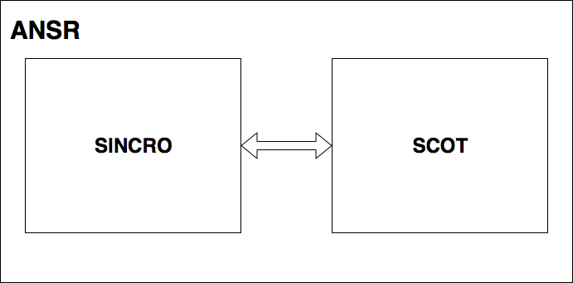

Figura 2 ARQUITETURA ANSR

O projeto SINCRO, Sistema Nacional de Controlo de Velocidade, surge numa parceria entre a ANSR e o Instituto Superior de Engenharia de Lisboa (ISEL) em *data* visando estabelecer um quadro de responsabilidades computacionais que pudessem ser fornecidos pelo mercado como componentes independentes, possibilitando propostas mais vantajosas economicamente, de diferentes fabricantes. Desta forma, a ANSR consegue acompanhar a política europeia dos transportes, que visa o desenvolvimento de um sistema moderno e sustentável, conciliando o desenvolvimento económico com as exigências de segurança e qualidade.

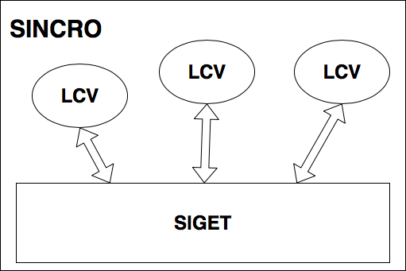

Figura 3 ARQUITETURA SINCRO

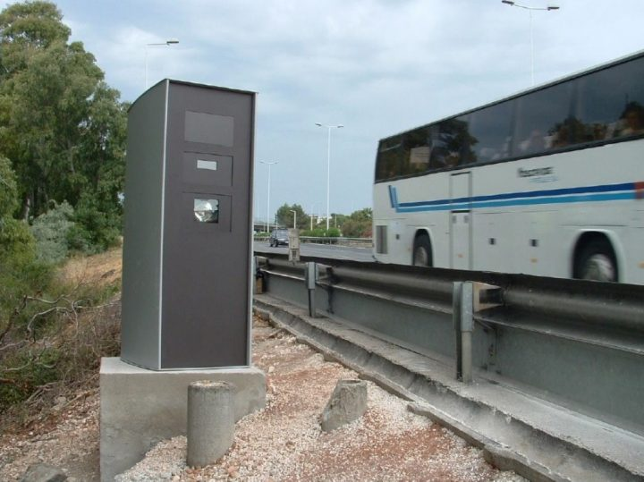Neste contexto, o SINCRO consiste num sistema telemático que constitui a infraestrutura física e tecnológica que assegura automaticamente a fase de deteção da infração por excesso de velocidade. Na realidade, o sistema SINCRO é constituído por uma rede de Locais de Controlo de Velocidade (LCV), distribuídos por diversas zonas consideradas perigosas nas autoestradas. Mais concretamente, um LCV é um sistema autónomo constituído por uma cabine, onde se encontra um cinemómetro, vulgarmente designado por sistema radar, uma câmara fotográfica ou de vídeo e controlador de geração de eventos de excesso de velocidade.

Figura 4 LOCAL DE CONTROLO DE VELOCIDADE

Figura 5 INTERIOR DO CINEMÓMETRO

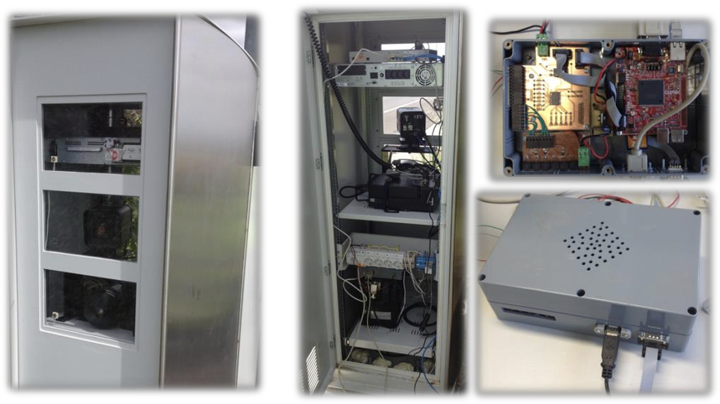

Os Locais de Controlo de Velocidade (LCV) comunicam com o Sistema de Gestão de Eventos de Tráfego (SIGET). Este sistema, SIGET, tem por objetivo disponibilizar um conjunto de funcionalidades essenciais ao processamento dos eventos de transito e funcionalidades complementares na gestão da infraestrutura de radares e cabines. Assim, a recolha de eventos de transito de cada um dos radares da rede, bem como a configuração dos sistemas radar de acordo com os limites de velocidade e o processamento de futuros eventos de contraordenação, constituem as principais funcionalidades implementadas pelo SIGET.

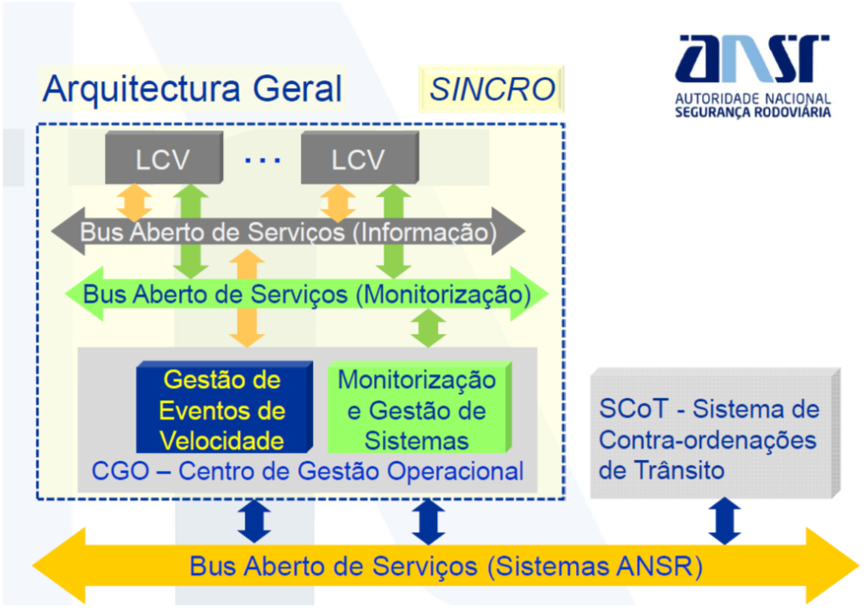

Figura 6 ARQUITETURA SINCRO NO SISTEMA ANSR

Relativamente ao Sistema de Contraordenações de Trânsito, SCOT, um sistema de mobilidade, criado no âmbito do projeto “Polícia em Movimento”, uma ferramenta de mobilidade para o uso dos militares e agentes de força de segurança que visa permitir desmaterializar o processo de contraordenações. Cabe ao Sistema de Contraordenações de Trânsito (SCOT) a obtenção e registo de eventos de contraordenação, geração do auto de contraordenação e envio da notificação. Neste sentido, cabe à ANSR a titularidade, o desenvolvimento, coordenação, gestão e financiamento do SCOT.

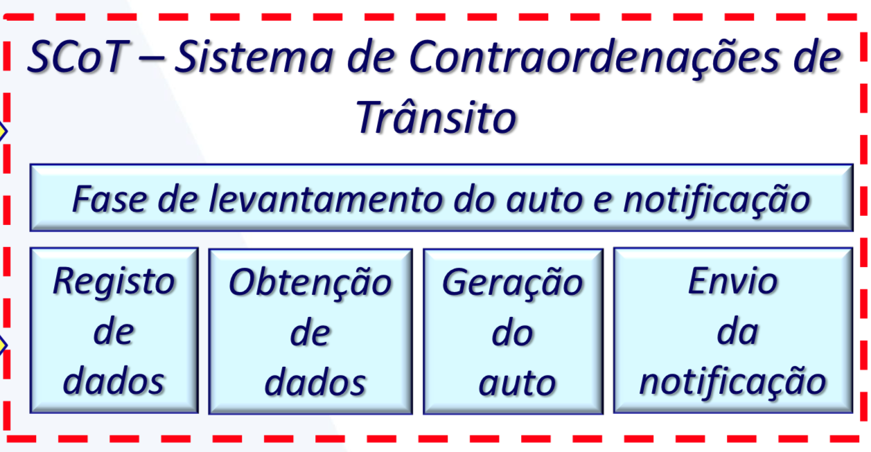

Figura 7 - SISTEMA SCOT

## Abordagem Tecnológica e Aspetos

Com direção a desenvolver um sistema informático de acordo com as tecnologias mais adequadas ao conhecimento informático atual, são apresentadas abaixo as escolhas tecnológicas presentes no sistema SINCRO Mobile.

### Componente Móvel

De forma a concretizar a Componente Móvel foi utilizada a tecnologia de React Native. Não só demonstrou ser uma tecnologia muito versátil e prática, bem como assenta satisfatoriamente na necessidade de realizar uma componente móvel multiplataforma. Uma das importantes características a favor desta tecnologia foi exatamente a possibilidade de realizar código único, que servirá para ambos os sistemas iOS e Android.

### Componente Principal

No âmbito da Componente Principal, a procura foi realizada com base em tecnologias que permitissem um servidor informático assente no estilo arquitetural REST. Uma vez que a Componente Principal se trata de uma Web API que fornece dados à Componente Móvel, o protocolo HTTP stateless proporcionado pelo REST revelou ser ideal na realização da comunicação entre componentes.

O Spring Framework foi então a tecnologia escolhida na realização da Componente Principal. O Spring proporciona a criação de uma Web API REST de uma forma prática e simples para o programador. As facilidades proporcionadas por esta tecnologia são encontradas a nível da segurança, transações com a base de dados e organização de código.

# Arquitetura

## Arquitetura SINCRO Mobile

Com base no objetivo do sistema SINCRO Mobile foi necessário desenhar uma arquitetura precisa do projeto. Na Figura 8 é possível visualizar os componentes presentes na arquitetura e as interligações das mesmas.

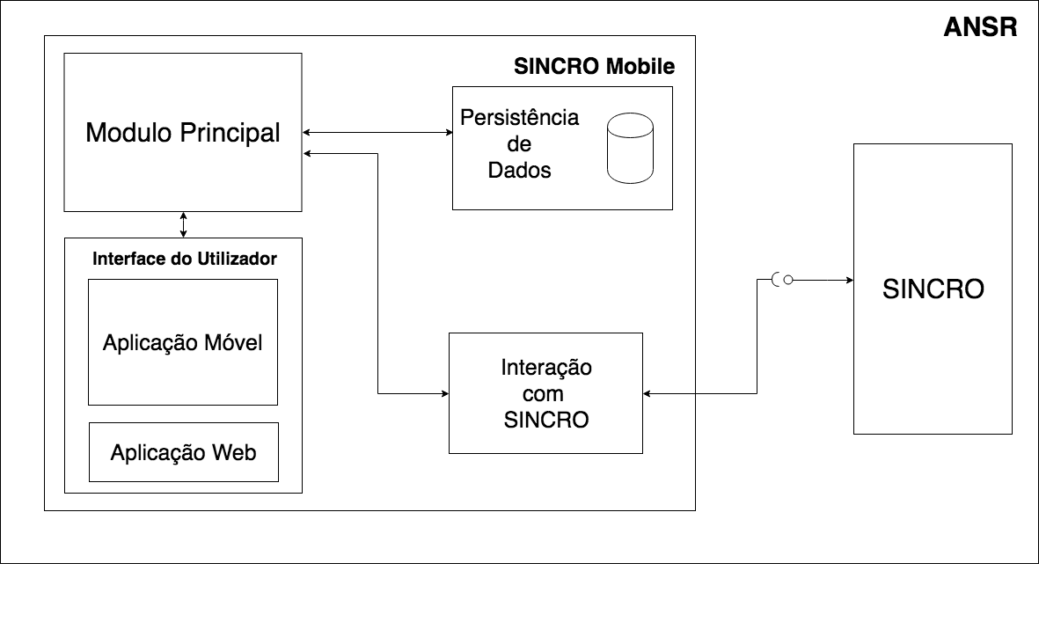

Figura 8 ARQUITETURA SINCRO MOBILE

O projeto irá tirar partido da existência do sistema SINCRO para conseguir efetuar algumas operações importantes para a lógica do sistema SINCRO Mobile. Embora os dados não possam ser realmente garantidos, dado à sua confidencialidade, assumimos a existência de um protótipo do sistema SINCRO que é capaz de realizar o envio de novos eventos para o sistema.

### Módulo Principal

O Módulo Principal irá ser responsável por implementar todas as funcionalidades disponíveis no SINCRO Mobile. Todos os componentes envolvidos no sistema irão desempenhar funções com base nas decisões do Módulo Principal.

### Persistência de Dados

A componente de Persistência de Dados tem a responsabilidade de garantir a segurança dos dados, bem como o controlo do acesso aos mesmos. Como está presente na imagem, o Módulo principal irá efetuar o acesso a dados e a alteração dos mesmos. Quanto ao componente de Interação com o sistema SINCRO, este irá apenas realizar alteração dos dados.

### Interface do Utilizador

Esta componente é constituída por duas componentes internas. Uma componente aplicacional realizada para dispositivos móveis e outra componente para web. A aplicação móvel irá funcionar como interface para o cidadão utilizador das funcionalidades presentes no sistema SINCRO Mobile5. A componente Aplicação Web vai ser de realização opcional. Será construída com o propósito de disponibilizar informação interna passível de ser utilizada para consulta de mensagensde *log*.

## Interação com SINCRO

Tem como função principal interagir com o sistema SINCRO para a realização de funcionalidades presentes no nosso sistema que exijam funcionalidades presentes na Interface disponibilizada pelo sistema SINCRO.

### Interface de Comunicação com SINCRO

O sistema SINCRO contém informações das quais não poderemos ter acesso. Será necessário criar esta interface para que seja possível simular a comunicação com o mesmo. A mesma irá ser bastante útil na realização de testes e bom funcionamento do sistema SINCRO Mobile.

## Requisitos

### Requisitos Funcionais

No sistema SINCRO Mobile serão implementados os seguintes requisitos funcionais, presentes na Figura 9. Cada requisito funcional foi identificado com o indentificador RF (Requisito Funcional) seguido pelo respetivo número.

Para efetuar os mesmos será necessário a comunicação com a entidade SINCRO3. Quanto ao cidadão, este terá acesso a todas as funcionalidades.

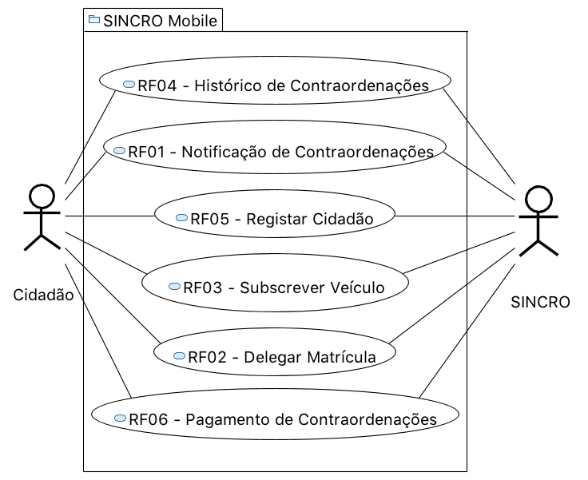

Figura 9 DIAGRAMA CASOS DE USO DOS REQUISITOS FUNCIONAIS

#### RF01 - Notificação de Contraordenações

O proprietário do veículo recebe a notificação acerca do evento no seu telemóvel. As informações sobre o evento são enviadas pelo sistema SINCRO.

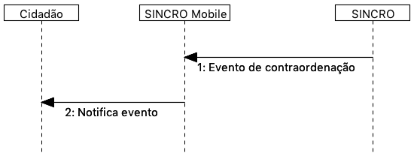

Figura 10 DIAGRAMA DE SEQUÊNCIA RF01

1. O evento de contraordenação é enviado do sistema SINCRO para o SINCRO Mobile onde irá ser guardado.
2. Posteriormente irá ser enviada uma notificação ao Cidadão com as informações sobre o respetivo evento.

#### RF02 - Delegar Matrícula

Permite o utilizador delegar o seu veículo a outro utilizador, já registado no sistema, que aceite esta responsabilidade.

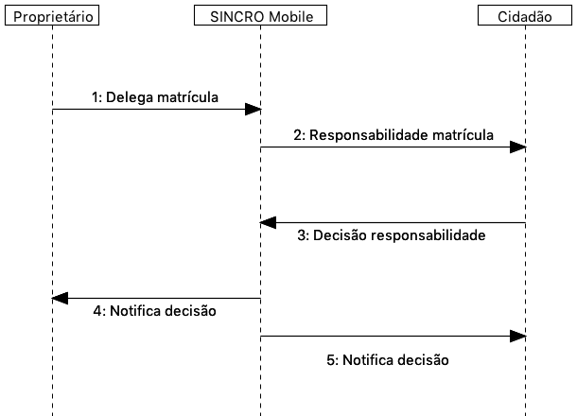

Figura 11 DIAGRAMA DE SEQUÊNCIA RF02

1. Envio do pedido de delegação por parte do Proprietário. Onde irá constar a respetiva matrícula e o Cidadão a quem delega a responsabilidade.
2. O Cidadão irá receber um pedido para aceitar a responsabilidade do veículo.
3. O Cidadão envia a decisão face à aceitação da responsabilidade.
4. Se o Cidadão aceitar a responsabilidade (3), deverá ser entregue ao proprietário uma notificação de sucesso. Caso contrário irá receber uma notificação de insucesso.
5. Cidadão aceitar a responsabilidade (3), o mesmo irá receber uma notificação sobre o veículo e respetiva matrícula pelo qual é responsável. Caso contrário a notificação não terá efeito.

#### RF03 - Subscrever Veículo

Depois de registado, o utilizador poderá subscrever as suas viaturas, bem como viaturas delegadas por outros utilizadores. Passando a ser o responsável por quaisquer futuros eventos. Este requisito funcional é de realização opcional.

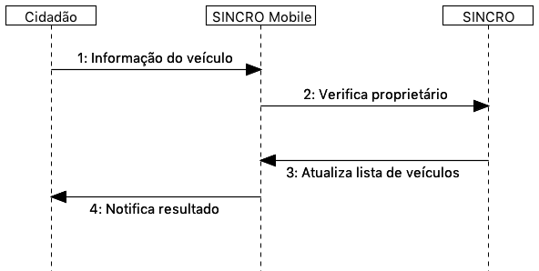

Figura 12 DIAGRAMA DE SEQUÊNCIA RF03

1. Envio da matrícula e dados que possam identificar o veículo a subscrever.
2. Informação é enviada para o sistema SINCRO onde irá ser verificada a autenticidade do proprietário.
3. Lista de veículos do Cidadão é atualizada com base no resultado do passo anterior (2).
4. Cidadão é notificado com o resultado da operação.

#### RF04 - Histórico de Contraordenações

É disponibilizada uma lista de contraordenações com os últimos eventos ocorridos. O utilizador poderá visualizar os eventos de contraordenação e aceder à sua informação.

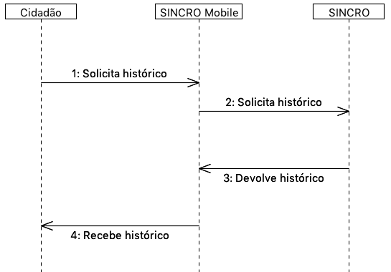

Figura 13 DIAGRAMA DE SEQUÊNCIA RF04

1. Pedido de histórico do Cidadão.
2. Envio do pedido (1) para o sistema SINCRO.
3. É devolvido ao SINCRO Mobile o histórico do Cidadão.
4. Cidadão recebe histórico de contraordenações.

#### RF05 - Registar Cidadão

Para ter acesso a quaisquer funcionalidades é necessário o cidadão se registar no sistema através do seu cartão de cidadão e do seu contacto telefónico de forma a ser identificável pelo sistema.

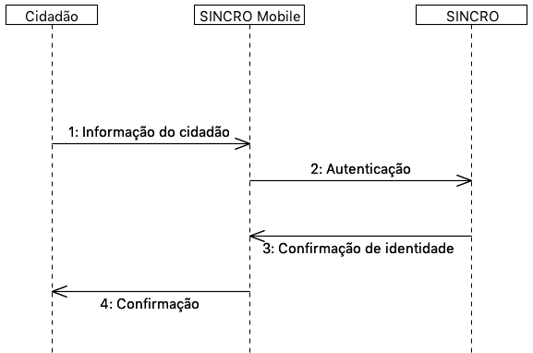

Figura 14 - DIAGRAMA DE SEQUÊNCIA RF05

1. Envio dos dados do Cidadão (nome, cartão de cidadão, morada, número, etc).
2. Verificação da validade da identidade do Cidadão.
3. Se a identidade for verificada com sucesso pelo sistema SINCRO é adicionado um novo utilizador. Em caso de insucesso não ocorre alteração nenhuma.
4. Cidadão recebe confirmação do seu registo. Caso o passo (3) tenha resultado em insucesso, o seu registo é rejeitado.

#### RF06 - Pagamento de Contraordenações

Será disponibilizado para qualquer contraordenação a possibilidade de pagamento do valor respetivo da mesma. Este requisito funcional é de realização opcional.

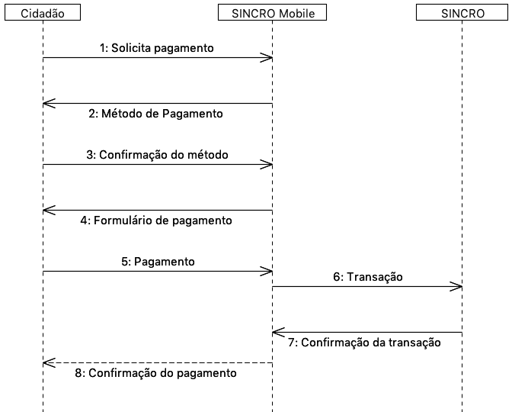

Figura 15 DIAGRAMA DE SEQUÊNCIA RF06

1. Envio do pedido de pagamento.
2. São disponibilizadas as formas de pagamento que o Cidadão poderá escolher.
3. É confirmado o método de pagamento.
4. Envio do formulário de pagamento. No qual o utilizador poderá verificar os valores de pagamento e a respetiva contraordenação que pretende saldar.
5. Confirmação de pagamento é enviada.
6. Transação monetária é feita através do sistema SINCRO.
7. Confirmação é enviada em caso de sucesso da transação (6).
8. Cidadão é notificado com o resultado do pagamento da contraordenação.

### Requisitos Não Funcionais

Todas as garantias necessárias de realizar de forma possibilitar a implementação dos requisitos não funcionais são do nosso interesse. Contudo não nos comprometemos com a realização das mesmas.

#### RNF01 - Escalabilidade

O sistema irá ser desenhado de forma a suportar múltiplos acessos por vários utilizadores. Deverão ser utilizadas técnicas como o balanceamento de carga e distribuição de operações de forma a resultar num melhor desempenho do sistema.

#### RNF02 - Segurança

Dada a importância deste tipo de informação apresentado na aplicação, deverão ser usadas formas de possibilitar a máxima segurança no sistema.

#### RNF03 - Tolerância a falhas

O cidadão irá usar o nosso sistema para efetuar pagamentos e aceder a informação importante. Deverá ser garantido o bom funcionamento da nossa aplicação e irá ser dado suporte para possíveis falhas.

#### RNF04 - Rapidez de Entrega

Uma vez que o sistema funcionará todo através de sistemas informáticos, vai ser possível uma entrega ao utilizador mais rápida, dos eventos de contraordenação.

# Implementação do Sistema Informático

## Detalhes da Implementação

Neste capítulo irão ser abordados os vários detalhes da implementação do sistema informático SINCRO Mobile. Os detalhes apresentados pretendem mostrar os problemas e possibilidades de implementação que surgiram ao longo do desenvolvimento do projeto. Nos mesmos, irão constar as diversas opções disponíveis para solucionar os problemas e respetivas soluções possíveis. Nem todas as decisões finais para solucionar os problemas serão de todo as mais corretas em termos informáticos, contudo tentámos aproximar as nossas escolhas da tecnologia atual, bem como da disposição do presente projeto, tendo em conta as impossibilidades exteriores a nós.

### Aspetos importantes da autenticação

A autenticação utilizada no projeto baseia-se no protocolo OAuth, seguindo o fluxo de resource owner password credentials Grant flow como representado na figura anterior.

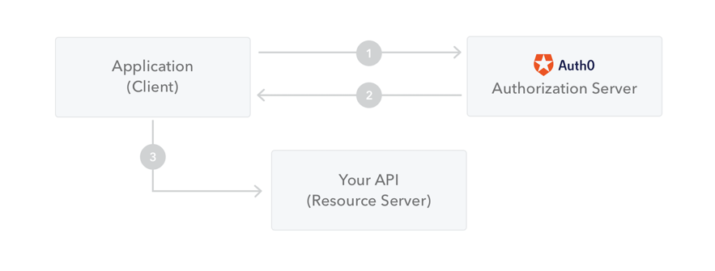Este é um fluxo que não utiliza redirecções para uma página referente ao provedor de identidade (Google, Github, Facebook, Auth0) tornando-se assim ligeiramente mais simples, pois não são lançadas janelas de um browser dentro da aplicação para realizar o login. Ainda assim esta solução não é a mais flexível pois não permite a disponibilização de vários provedores de identidade, tornando a aplicação mais dependente do serviço escolhido (Auth0).

Figura 16 FLUXO DE AUTENTICAÇÃO AUTH0

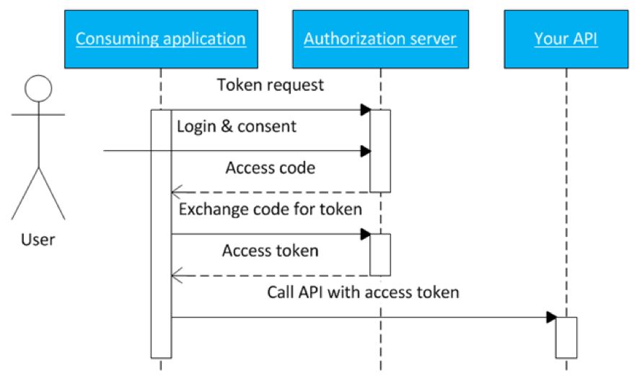

Figura 17 DIAGRAMA CASOS DE USO DA AUTENTICAÇÃO/AUTORIZAÇÃO

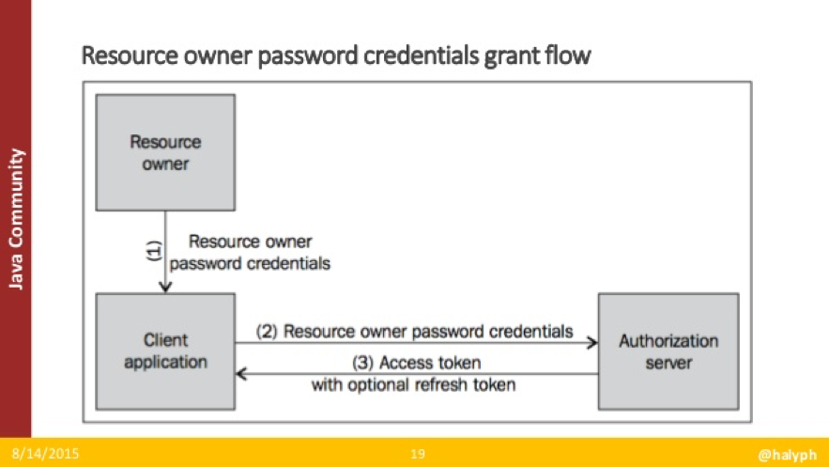

Figura 18 FLUXO DE AUTENTICAÇÃO PASSWORD GRANT

#### Desvantagens/Problemas

Na autenticação do Sincro Mobile não existe possibilidade de garantir a identidade fiscal do cidadão, havendo assim a possibilidade do utilizador se registar com um NIF diferente do seu.

Neste momento não teríamos possibilidade de realizar essa verificação pois esses dados apenas podem ser validados através do portal das finanças ou da autenticação do cartão de cidadão.

#### Futuras Considerações

Para um futuro trabalho, seria de todo o interesse que fosse criada uma entidade que gerisse o projeto Sincro Mobile e que tivesse a autorização do governo para utilizar os métodos de autenticação anteriormente descritos que permitisse a validação do NIF do cidadão, oferecendo a garantia de que a sua identificação seja verídica.

### Pagamento de Contraordenações

Neste capítulo irão ser abordadas as diferentes formas de pagamento que podem ser disponibilizadas futuramente numa aplicação final. Dado que este projeto é apenas um protótipo de um possível sistema informático a ser integrado no sistema SINCRO, não sendo possível simular pagamentos, vamos apresentar as formas de pagamento utilizadas atualmente.

#### Formas de Pagamento

As formas de pagamento dividem-se em dois tipos distintos, estes são o pagamento online e o pagamento multibanco. Ambos com características muito diferentes relativamente à segurança e disponibilidade.

##### Pagamento Multibanco

Este tipo de pagamento é o mais seguro. Uma vez que este processo é feito através de uma caixa de multibanco física, o utilizador não se compromete com pagamentos online que são menos seguros.

Para possibilitar este tipo de pagamento, na aplicação móvel do SINCRO Mobile deverá ser concedida a mesma opção como indicado na Figura 19 que irá redirecionar para uma página com a entidade e referência referentes à conta bancária da empresa.

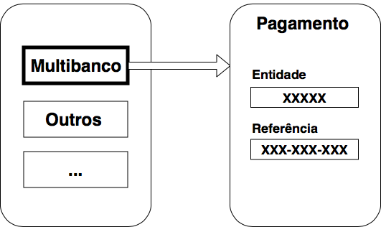

Figura 19 FLUXO DE PAGAMENTO MULTIBANCO

##### Pagamento Online

Ao contrário do pagamento multibanco, como já referido, este tipo de pagamento é menos seguro uma fez que não é feito fisicamente, mas sim via internet. Contudo é um processo com uma acrescida disponibilidade e mais prático. É possível de efetuar este pagamento através da aplicação móvel com um simples clique, sem o utilizador necessitar de se deslocar fisicamente.

Para ser possível disponibilizar pagamentos online é necessário ter uma conta de comerciante de internet, ou dito em inglês Internet Merchant Account. Esta conta é conseguida através de um acordo entre o comerciante que pretende ter o IMC, um banco comerciante e um processo de pagamento (Credit Card, VISA, etc).

Na Figura 20 é possível verificar o processo de pagamento efetuado através de cartão de crédito, juntamente com o segundo passo de pagamento no qual o utilizador precisa dos dados do cartão associado à conta bancária para efetuar o pagamento final.

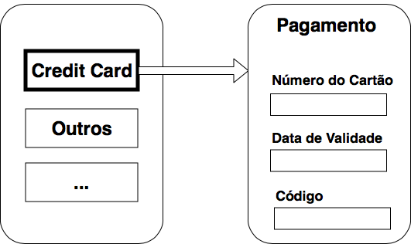

Figura 20 FLUXO DE PAGAMENTO CREDIT CARD

##### Pagamento Online sem Internet Merchant Account

Em todo o caso, o comerciante poderá não ter necessidade de ter uma conta IMC. Existe outras opções de pagamento online que evitam o acordo anteriormente falado, como é o caso do Paypal.

Para adicionar este método de pagamento basta registar o negócio pretendido no site disponibilizado pela entidade que realiza este tipo de pagamento online. O registo é feito através da confirmação de informações do negócio, conta bancária associada e outros fatores importantes para que torne este processo seguro e autêntico.

Abaixo na Figura 21 é demonstrado os passos do pagamento pelo qual o utilizador terá de passar para efetuar este método de pagamento. Neste processo de pagamento, é usual a utilização de uma conta de cliente, anteriormente registada na entidade do serviço de pagamento online, como forma de segurança e autenticação para realizar pagamentos. Como possível de verificar no último passo, é sempre necessário realizar uma última confirmação do pagamento, onde consta o nome da respetiva entidade comercial e detalhes do pagamento, como valor e descrição.

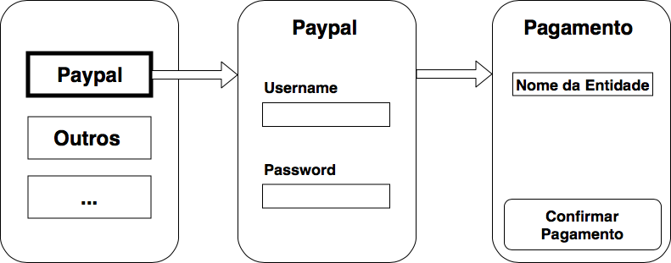

Figura 21 FLUXO DE PAGAMENTO PAYPAL

### Verificação da matrícula

#### Implementação

No âmbito do projeto, de forma a cumprir as funcionalidades apresentadas, vai ser indispensável trabalhar com informação privada dos Cidadãos, mais propriamente a informação referente às matrículas. Dado que não nos é permitido acesso à informação foi necessário a conceção de um sistema simulador de matrículas.

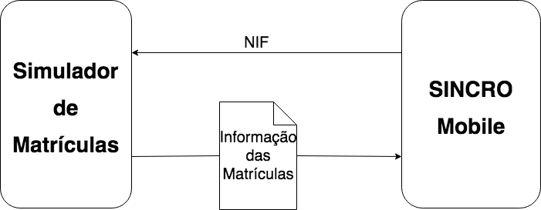

Figura 22 ESQUEMA DE ACESSO À INFORMAÇÃO DE MATRÍCULAS

O sistema efetuado para simular a obtenção da informação das matrículas tem como arquitetura a figura acima apresentada.

O SINCRO Mobile irá comunicar diretamente com o simulador, fazendo um pedido ao mesmo com o NIF do qual pretende ter acesso à informação das matrículas. Ao ser feita a confirmação do NIF o Simulador de Matrículas irá enviar a informação de todas as matrículas presentes registadas em nome do Cidadão com o respetivo NIF enviado. As matrículas disponibilizadas pelo simulador são registadas previamente possibilitando a simulação desta operação.

#### Problemas e Solução

Esta forma de obtenção de informação privada não será a mais correta, uma vez que não existe nenhuma preocupação quanto à segurança durante o processo de troca de dados entre os dois sistemas informáticos.

O Simulador de Matrículas deverá utilizar uma entidade externa para registo de novas entidades que pretendam e sejam autorizadas pelo simulador a tal informação. Através desta arquitetura deverá ser possível a autenticação dos sistemas previamente registados de forma a lhes ser garantido o acesso à informação reservada. Por sua vez, favorecendo a segurança do Simulador de Matrículas para acessos indesejados de entidades maliciosas.

#### Atual Processo de Autorização a Recursos Privados.

Com base na solução procurada para realizar a autorização no acesso a recursos privados, existe uma tecnologia de autorização que permite o acesso limitado por aplicações exteriores via HTTP. A tecnologia dá pelo nome de OAuth 2.0 e o seu foco principal é a simplicidade e promover fluxos específicos de autorização para aplicações web, desktop, entre outros. Na figura abaixo é possível verificar o fluxo de comunicação entre os diferentes participantes de forma a garantir uma correta autorização de recursos privados.

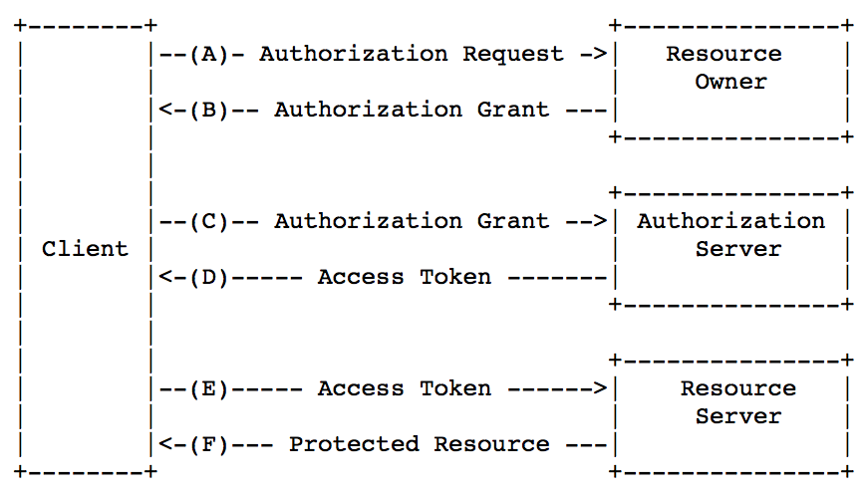

Figura 23 FLUXO OAUTH 2.0

#### Aplicação do Fluxo de Autorização a Recursos Privados

De forma a simplificar o funcionamento da tecnologia de autorização anteriormente falado, OAuth 2.0, decidimos conceber um diagrama de sequência mais próximo do objetivo principal deste capítulo. Os participantes do diagrama proposto são o SINCRO Mobile (Client), Simulador de Matrículas (Resource Owner/Server) e a Entidade de Autenticação (Authorization Server).

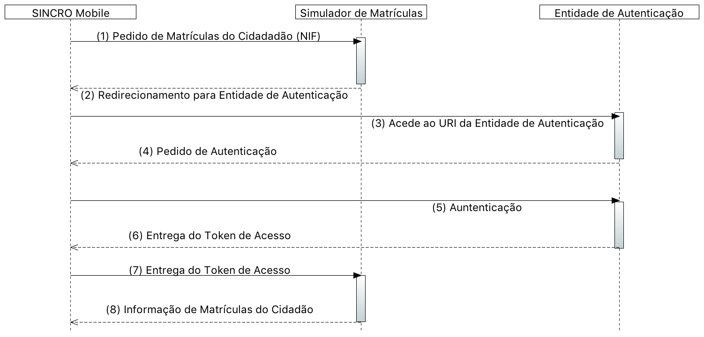

Figura 24 FLUXO OAUTH 2.0 APLICADO AO SINCRO MOBILE

##### Fluxo de Comunicação entre Participantes

1. É enviado o NIF para o Simulador de Matrículas de forma a este saber quais as informações de matrículas que deve entregar como resposta do pedido.
2. Uma vez não autorizado, SINCRO Mobile é redirecionado para a Entidade de Autenticação. Nesta resposta é enviado juntamente um Grant de Autorização.
3. Acede ao URI da Entidade de Autenticação onde entrega o Grant de Autorização. Com base no Grant de Autorização a Entidade de Autenticação saberá a qual entidade o SINCRO Mobile pretende ter autorização de dados, neste caso trata-se do Simulador de Matrículas.
4. É devolvido ao SINCRO Mobile um formulário de autenticação.
5. É submetido o formulário de autenticação com os dados de autenticação do SINCRO Mobile.
6. É entregue ao SINCRO Mobile um Token de Acesso para os recursos privados.
7. O Token anteriormente recebido no passo (6) é reenviado ao Simulador de Matrículas que irá verificar a validade e autenticidade do mesmo.
8. Finalmente é entregue em caso de sucesso do passo (7) a informação das matrículas do NIF enviado no passo (1).

### Sincronização da Base de Dados

A existência de sistemas informáticos desacoplados permite uma reduzida preocupação quanto a vulnerabilidades exteriores que comprometam o sistema SINCRO Mobile. Contudo, a presença da base de dados local face à anterior vantagem compromete a consistência de dados. Uma vez que existem dois sistemas distintos, SINCRO e SINCRO Mobile, existiram duas bases de dados igualmente distintas.

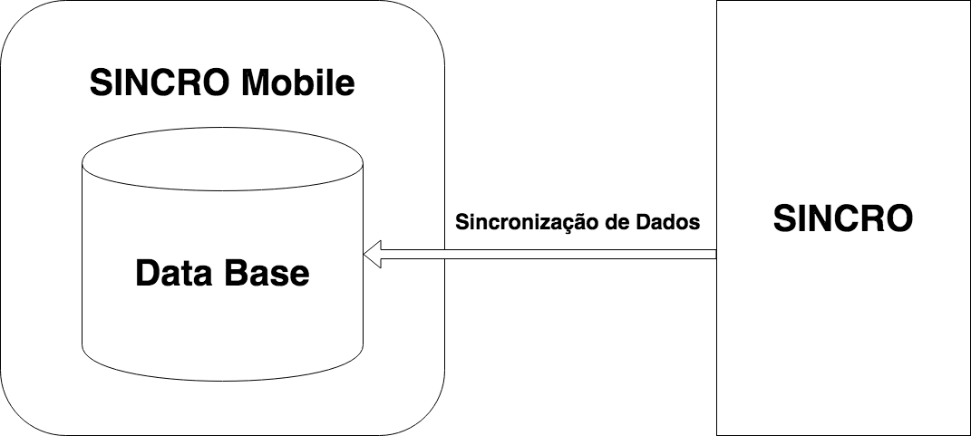

Figura 25 ESQUEMA DE SINCRONIZAÇÃO DA BASE DE DADOS

Na figura (inserir número da figura) é apresentado o esquema de sincronização da base de dados local no sistema SINCRO Mobile. Através da mesma representação pretende-se demonstrar a dependência que a base de dados local tem para com os dados presentes no sistema SINCRO. Embora o SINCRO Mobile seja um sistema cujos requisitos funcionais, apresentados anteriormente no capítulo Arquitetura, não necessitem diretamente do sistema SINCRO, em vários casos a atualização de dados no sistema SINCRO poderá invalidar dados na base de dados local do sistema SINCRO Mobile.

Posto isto, foi realizada uma investigação com o propósito de encontrar a melhor técnica de sincronização entre base de dados desacopladas, de forma a manter a consistência e não perder disponibilidade do sistema SINCRO Mobile.

#### Técnica de Sincronização

Na pesquisa efetuada visando a análise dos melhores métodos de sincronização de dados para o SINCRO Mobile, surgiram três ideias principais, nas quais consistiam em diferentes abordagens para a sincronização de dados entre o Componente Principal do sistema desenvolvido e o SINCRO.

Na primeira abordagem, seria o sistema SINCRO a contactar com o SINCRO Mobile aquando da alteração de algum dado relevante para este segundo sistema, o que implicaria a comunicação entre as interfaces de interação dos dois sistemas, e também seria acrescida a responsabilidade de notificar o SINCRO Mobile da modificação de dados. A principal vantagem desta solução seria o facto de a base de dados local ser atualizada assim que os dados fossem efetivamente modificados, evitando que os dados estivessem desatualizados para o utilizador.

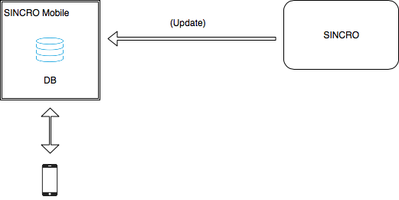

Figura 26 ESQUEMA DE SINCRONIZAÇÃO DE DADOS 1

Na segunda abordagem, o sistema de persistência de dados do SINCRO Mobile seria modificado para suportar um novo campo que representaria a data da última sincronização com o sistema SINCRO. Assim periodicamente seria efetuada uma pesquisa para novos dados, tendo por base a data da última atualização desses mesmos dados. Assim, o SINCRO faria a verificação da data de atualização e caso os dados tivessem uma modificação posterior a essa data, seriam enviados novamente, sendo que se os dados não fossem alterados era apenas enviada uma mensagem a refletir a não modificação destes mesmos. A desvantagem desta solução seria o facto de possivelmente existirem muitas pesquisas em que nenhuma alteração seria registada, mas ainda assim o período de atualização dos dados poderia facilmente ser ajustado para uma melhor gestão dos pedidos consoante a média do intervalo de tempo em que nenhuma modificação estava a ser realizada.

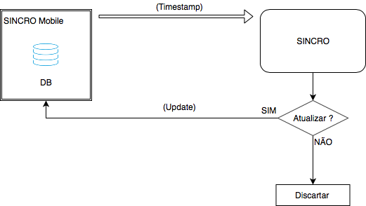

Figura 27 ESQUEMA DE SINCRONIZAÇÃO DE DADOS 2

A terceira e última abordagem é a menos intrusiva, no sentido em que nenhuma alteração seria necessário realizar para por em prática a dita solução. No caso particular desta abordagem, os dados locais seriam atualizados aquando da pesquisa de veículos do utilizador. A vantagem desta solução é que não é realizado nenhum pedido extra para a obtenção dos dados atualizados, já que para obter todos os veículos do utilizador é sempre necessário realizar o pedido ao SINCRO (salvo se o utilizador tiver subscrito todos os seus veículos na aplicação), e por isso seria facilmente possível atualizar os dados locais dos veículos subscritos. A principal desvantagem desta solução é o facto do utilizador possivelmente não verificar a sua lista de veículos regularmente e então os dados não serem atualizados.

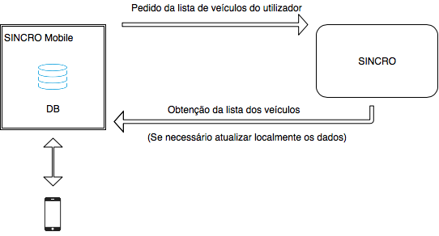

Figura 28 ESQUEMA DE SINCRONIZAÇÃO DE DADOS 3

## Modelo de Dados

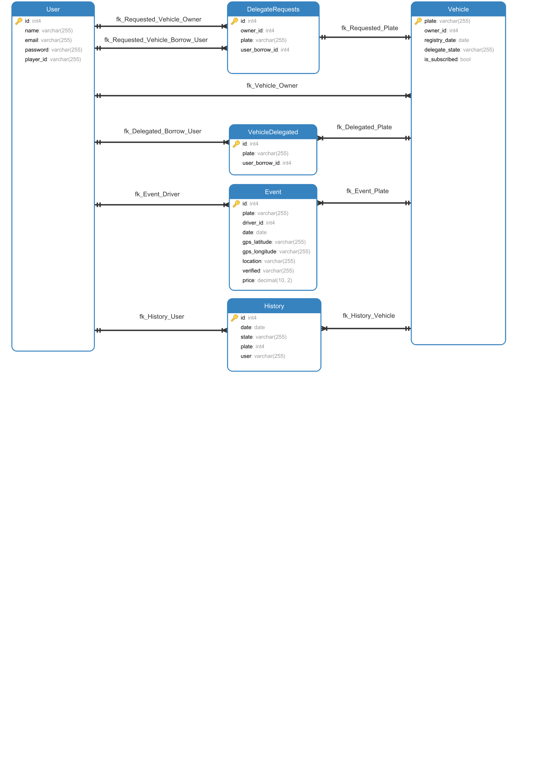De forma a garantir a consistência e segurança dos dados presentes no sistema informático SINCRO Mobile foi necessário conceber uma base de dados bem estruturada. A modelo de dados apresentado na Figura 26 representa a base de dados conseguida.

Figura ESQUEMA DA BASE DE DADOS SINCRO MOBILE

### Utilizador

Esta tabela representa os dados e informação pessoal do utilizador. Na tabela irá constar o cartão de cidadão, nome, correio eletrónico e identificador do dispositivo móvel. O identificador do dispositivo móvel identifica o dispositivo móvel no qual o utilizador acedeu ao SINCRO Mobile, possibilitando notificações ‘push’.

### Veículo

Na tabela veículo irá constar os dados dos veículos adicionados pelos utilizadores. Cada veículo é constituído pelas suas informações, tais como identificação do dono do veículo, data de registo, estado de delegação e subscrição. O estado de delegação foi criado com o propósito de indicar se o veículo se encontra delegado, não delegado ou aguardando resposta de pedido de delegação. Relativamente ao campo de subscrição, este verifica se o veículo se encontra subscrito.

### Evento

A tabela evento contém os eventos gerados pelo sistema SINCRO. Os eventos são definidos através dos campos matrícula do veículo, cartão de cidadão do condutor, data, latitude geográfica, longitude geográfica, localização e verificação. O campo verificação irá representar o estado do evento, podendo os mesmos estar em verificação ou já verificados.

### Veículos Delegados

Nesta tabela consta os veículos delegados. Desta forma contém a matrícula do veículo e o cartão de cidadão do utilizador ao qual o carro se encontra delegado no momento atual.

### Pedidos de Delegação

A tabela Pedidos de Delegação foi concretizada com o propósito de armazenar os pedidos pendentes de delegação entre utilizadores. Consequentemente será necessário a existência dos campos matrícula do veículo a delegar, cartão de cidadão do dono da matrícula e o cartão de cidadão do utilizador ao qual o carro possivelmente irá ser delegados.

### Histórico

Com o objetivo de armazenar o histórico de ações efetuadas pelo utilizador durante a utilização do SINCRO Mobile, foi concebida a tabela Histórico. Cada ação é caracterizada pelo cartão de cidadão do utilizador, uma data, uma matrícula do veículo e um state. O campo state tem o propósito de diferenciar os três tipos de ações que podem constar na tabela Histórico:

* Pagamento
* Aprovação de Delegação
* Cancelamento de Delegação

# Conclusões

Neste documento é descrito um sistema cujo objetivo é futuramente ser de alguma forma integrado na rede ANSR, pelo que é necessário que a sua implementação seja de certo modo visada na sua futura manutenção. Por essa razão é necessário um cuidado acrescido na legibilidade do código desenvolvido, bem como a facilidade da sua alteração.

Foi possível realizar tanto a componente servidora como a componente de interface humana. Podendo afirmar com certeza que o nosso sistema informático já está em funcionamento. Existiu necessidade de uma enorme coordenação de ambos os componentes, para que ambos funcionassem. Embora a componente servidora seja realizada numa primeira fase, muitas funcionalidades não opcionais implementadas na parte da interface humana requererão diversas alterações na componente servidora. Posto isso, foi exequível a realização de todas as funcionalidades pretendidas.

## Desenvolvimentos Futuros

No decorrer do desenvolvimento do sistema informático deparamo-nos com problemas que não dependiam do nosso projeto individualmente, os quais foram tratados através da criação de outros sistemas informáticos simulados de forma a viabilizar o correto funcionamento do SINCRO Mobile e possibilitando futuramente a adaptação e utilização do protótipo pela rede ANSR. Existem bastantes melhorias a fazer na comunicação entre estes mesmos sistemas no futuro, tanto em termos de segurança e consistência de dados como a nível de eficiência e rapidez de resposta.

Bibliografia

ANSR. (Março de 2009). *Estratégia Nacional de Segurança Rodoviária.* Obtido de http://www.ansr.pt/SegurancaRodoviaria/PlanosdeSegurancaRodoviaria/Documents/Estratégia%20Nacional%20de%20Segurança%20Rodoviária.pdf

ANSR. (2010). *Projeto SINCRO.* Obtido de http://www.open.pt/pt/open_geral/noticias/doc-2010/Apresentacao%20ANSR%20-%20SINCRO.pdf

ANSR. (4 de Março de 2015). *CONTRATO N.o 15IN29470021.* Obtido de Governo: http://www.base.gov.pt/base2/rest/documentos/178840

ANSR. (15 de Junho de 2018). *Manual de Qualidade.* Obtido de http://www.ansr.pt/InstrumentosDeGestao/Documents/Manual%20de%20Qualidade/20180615%20Manual%20da%20Qualidade.pdf

ASSEMBLEI DA REPÚBLICA. (26 de Abril de 2013). Diário da República. *2.a série — N.o 81.*

ASSEMBLEIA DA REPÚBLICA. (26 de Julho de 2017). Diário da República. *1.a série—N.o 143.*

Code School. (s.d.). *Javascript*. Obtido de https://www.javascript.com/

Facebook. (s.d.). *React Native*. Obtido de https://facebook.github.io/react-native/

Jetbrains. (s.d.). *Kotlinlang*. Obtido de https://kotlinlang.org/

Oracle Corporation. (s.d.). *About Java*. Obtido de Java: https://www.java.sun.com/

Pivotal Software. (s.d.). *Spring*. Obtido de https://spring.io/

Red Hat. (s.d.). *Hibernate*. Obtido de http://hibernate.org/

Silva Oliveira, R. (Junho de 2017). *SINCRO Sistema Nacional de Controlo de Velocidade.* Obtido de https://www.congresso2017.oet.pt/docs/Documentacao/SINCRO.pdf

Silva Oliveira, R., & Osório, L. (s.d.). *Sistema Nacional de Controlo de Velocidade (SINCRO).* Lisboa.

The PostgreSQL Global Development Group. (s.d.). *PostgreSQL*. Obtido de https://www.postgresql.org/

1. mailto:lo@isel.ipl.pt
2. mailto:pborges@deetc.isel.ipl.pt